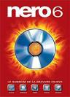 METHODES DE GRAVAGE ET DE COPIE
avec NERO

A savoir

CD = 700mo de données, fichiers ordinateurs, musiques ou un film.
CR-RW : réinscriptible dans tous les cas**
CD-R : inscrivable jusqu’à sa capacité maximum*
1 DVD est un support qui a une capacité de 4700 mo ( 4,7 go) – 1DVD = 6 CD –
1 DVD-R+ : pour enregistrer des données venant d’un lecteur-graveur de salon.*
1 DVD-R- : faire une copie de n’importe quel DVD.*
1 DVD-R : acheté déjà enregistré

Un lecteur de salon ou un chaîne HIFI ne lit pas forcément les DVD.
** avant gravage, formater un CD-RW avec le programme Nero

Programme NERO est un programme qui sert à graver.

Créer un CD de données Enregistrer des données qui sont dans l’ordinateur

un CD audio Enregistrer des musiques à partir de l’ordinateur
(15 à 20 titres)

un VCD (vidéo CD) Transformer un fichier DivX en vidéo CD pour être lu sur un lecteur de salon . Le DivX est à télécharger sur internet (film) programme LIMEWIRE ce peut être un fichier téléchargé à partir d’un autre ordinateur.
Attention à la grosseur du fichier, si >à 690 Mo prendre un DVD

Copier un CD Copie de CD. (Que du CD-R)

TECHNIQUES DE GRAVAGE ET COPIE

PROGRAMME NERO (CONCURRENT CD-CREATOR)

Précautions à prendre avant le gravage:

- Savoir si on grave un CD ou un DVD.

Précautions à prendre pendant le gravage :
- enlever l’écran de veille :
clic droit sur bureau, propriétés, onglet : écran de veille- mettre aucun et appliquer.
- ne jamais graver à 20h le vendredi soir, car le programme Norton se met en route.
- Ne jamais ouvrir un autre programme pendant le gravage.
- Pendant le gravage bouger la souris de temps en temps.

Indications :

Sur ma tour (Christine), le tiroir du haut est le graveur (lettre F dans le poste de travail) et le tiroir du bas est le lecteur (lettre D dans le poste de travail).

OPERATION DE GRAVAGE D’UN CD OU DVD

4 POSSIBILITES :

- Graver un CD de données. (soit sur un CD-R ou un CD-RW ou un DVD-R+ ou un DVD-R-)
Si utilisation du CD-RW, formater celui-ci à l’aide de Néro.
Dans le graveur, introduire le CD-RW vierge et déjà utilisé. Dans le programme, sélectionner CD en haut à droite, en dessous aller dans extras, et effacer le disque et suivre les informations apparaissant dans les fenêtres ( environ 15mn).
Technique :
Sélectionner « ETOILE », et cliquer dans « créer CD de données ». Une fenêtre s’ouvre, cliquer sur « ajouter » en haut à droite de cette fenêtre, une deuxième fenêtre s’ouvre et on cherche les données à graver. (Si on veut graver la totalité des fichiers dans un dossier, sélectionner en bleu le premier fichier, rester appuyer sur la flèche MAJ du clavier et cliquer sur le dernier fichier afin de sélectionner la totalité des fichiers). Cliquer sur « ajouter ».Ensuite cliquer sur « Terminé ». On clique sur suivant. Une autre fenêtre s’ouvre et on sélectionne la vitesse d’écriture (toujours mettre 8 pour CD et 2 ou 4 pour DVD).Cliquer sur « Graver ». Cliquer sur « OK », le tiroir s’ouvre, mettre le CD ou le DVD dans le tiroir et attendre la fin de l’opération, jusqu’à ce qu’une petite fenêtre s’ouvre où figure la mention « graver avec succès ».Faire « OK ». Le tiroir s’ouvre, enlever le disque, refermer le tiroir, fermer la fenêtre et si une autre fenêtre s’ouvre en demandant d’enregistrer le travail effectué, cliquer sur « NON ».Faire « QUITTER »( en bas à droite bouton rouge).
Vérifier la gravure en le lisant dans le tiroir « lecteur ».

- Graver un CD audio : (utiliser un CD-R ou un DVD-R)

Technique :
Sélectionner « ETOILE », et cliquer dans « créer CD audio ». Une fenêtre s’ouvre, cliquer sur « ajouter » en haut à droite de cette fenêtre, une deuxième fenêtre s’ouvre et on cherche les Mp3 à graver. .( si on veut graver la totalité des Mp3 d’un dossier, sélectionner en bleu le premier fichier , rester appuyer sur la flèche MAJ du clavier et cliquer sur le dernier fichier afin de sélectionner la totalité des fichiers).. Cliquer sur « ajouter ».Ensuite cliquer sur « Terminé ». ATTENTION : ne pas dépasser en sélectionnant les Mp3 la capacité du CD. (Vérifier la barre de remplissage bleue) On clique sur suivant. Une autre fenêtre s’ouvre et on sélectionne la vitesse d’écriture (toujours mettre 8 pour CD et 2 ou 4 pour DVD).Cliquer sur « Graver ». Cliquer sur « OK », le tiroir s’ouvre, mettre le CD ou le DVD dans le tiroir et attendre la fin de l’opération, jusqu’à ce qu’une petite fenêtre s’ouvre où figure la mention « graver avec succès ».Faire « OK ». Le tiroir s’ouvre, enlever le disque, refermer le tiroir, fermer la fenêtre et si une autre fenêtre s’ouvre en demandant d’enregistrer le travail effectué, cliquer sur « NON ».Faire « QUITTER »( en bas à droite bouton rouge).
Vérifier la gravure en le lisant dans le tiroir « lecteur ».

- Graver un VCD : (utiliser un CD-R ou un DVD-R)

Technique :
Sélectionner « ETOILE », et cliquer dans « créer VCD ». Une fenêtre s’ouvre, cliquer sur « ajouter » en haut à droite de cette fenêtre, une deuxième fenêtre s’ouvre et on cherche le fichier « Avi » (film) à graver. Cliquer sur « ajouter ».Ensuite cliquer sur « Terminé ». On clique sur suivant. Une fenêtre s’ouvre qui de mande la présentation du VCD, cliquer sur suivant. Une autre fenêtre s’ouvre et on sélectionne la vitesse d’écriture (toujours mettre 8 pour CD et 2 ou 4 pour DVD).Cliquer sur « Graver ». Fenêtre d’encodage de vidéo s’ouvre. Cliquer sur « OK », le tiroir s’ouvre, mettre le CD ou le DVD dans le tiroir et attendre la fin de l’opération, jusqu’à ce qu’une petite fenêtre s’ouvre où figure la mention « graver avec succès ».Faire « OK ». Le tiroir s’ouvre, enlever le disque, refermer le tiroir, fermer la fenêtre et si une autre fenêtre s’ouvre en demandant d’enregistrer le travail effectué, cliquer sur « NON ».Faire « QUITTER »( en bas à droite bouton rouge).
Vérifier la gravure en le lisant dans le tiroir « lecteur ».

- Copier un CD: (utiliser un CD-R ou un DVD-R)

Technique :
Sélectionner « ETOILE », et cliquer dans « copier un disque»
Dans le tiroir du haut, mettre un CD ou DVD vierge, et dans le tiroir du bas, mettre le CD ou DVD original. Une autre fenêtre s’ouvre et on sélectionne la vitesse d’écriture (toujours mettre 8 pour CD et 2 ou 4 pour DVD).Cliquer sur « Graver ».Attendre la fenêtre « Graver avec succès ». Faire « OK ». Les tiroirs s’ouvrent .Quitter par le bouton rouge en bas à droite.

Cahier de Formation

Module : Graver avec Nero Express

Niveau : Débutant avec notion de Windows

Temps de Formation : 3h selon niveau

Matériels et/ou logiciel Nécessaires :

PC Windows+ NeroExpress + Graveur de CD + CD vierge

Objectif :

Maîtriser la gravure de vos documents
Rappel:
On agit sur l’interface, le logiciel, avec le clic gauche de la souris.
Le bouton droit fait apparaître, en général, un menu contextuel.
Le logiciel NeroExpress :
Nous allons voir l’utilisation de Nero Express avec pour objectif de mettre sur CD rom des Photos, musiques ou encore un film vidéo.
Tout d abord, lancer Nero Express à travers l interface de NeroStartSmart.
Un simple Clic, dans la colonne Applications, sur la ligne NeroExpress, lance le logiciel.
Ci-dessous encadrée en rouge :
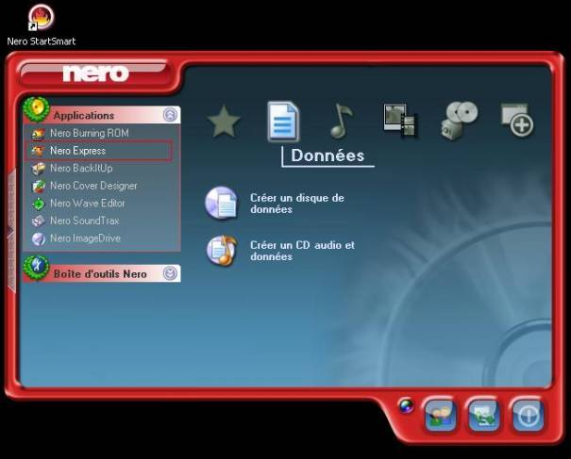
Une fois lancé nero express, l’interface change pour permettre de commencer un projet de gravure de CD. La fenêtre de Nero Express est à l écran.
Nous allons répondre aux propositions du logiciel selon le besoin que nous avons. 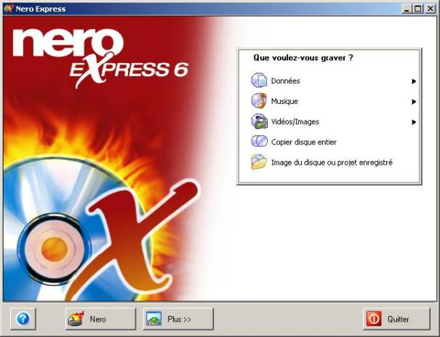

Utiliser les menus proposés :
Données :
archiver un Film vidéo,
des photos de vacances
ou encore des documents personnels.
Musique :
pour créer un disque contenant des musiques au format Audio pour écouter dans la chaîne hi fi ou l autoradio CD,
ou encore pour créer un disk contenant des musiques au format mp3
En pratique, sélectionner le menu adéquate par un clic.

Exercice 1
Graver un CD contenant un film vidéo.
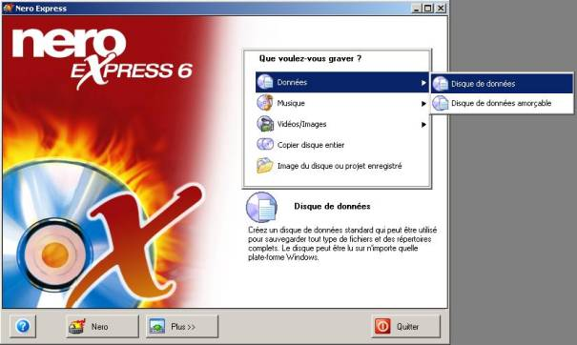
Ajouter le film vidéo au contenu du disk.
On peut organiser les documents ajoutés en les plaçant dans un nouveau répertoire, cela n est qu une option.On peut ajouter des fichiers sans attendre.
Cliquer sur le bouton Ajouter pour voir apparaître une nouvelle fenêtre qui permet la sélection du ou des fichiers à ajouter.
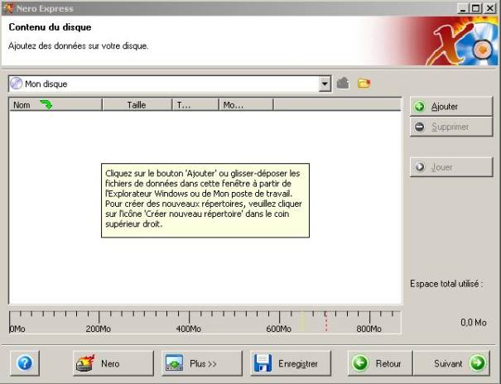

Une fenêtre de sélection des fichiers apparaît comme ci dessous.
Choisir alors les fichiers ou les répertoires à ajouter sur le CD.
Retrouver d abord l emplacement des fichiers,
Sélectionner le fichier vidéo comme en 1,
Et cliquer ensuite une fois sur le bouton ajouter comme en 2 ;
Puis finir par un clic sur le bouton Terminé.
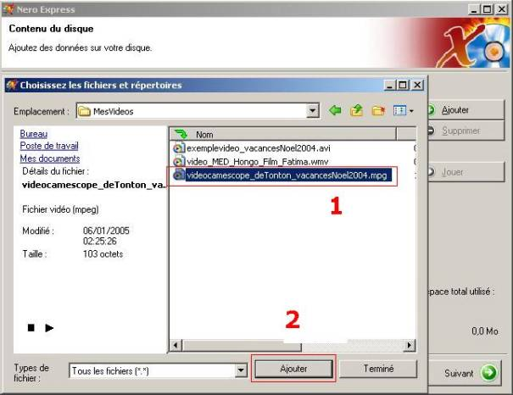

On revient alors à la page qui montre le contenu de votre disque.
On voit alors la liste des documents déjà ajoutés dans le projet.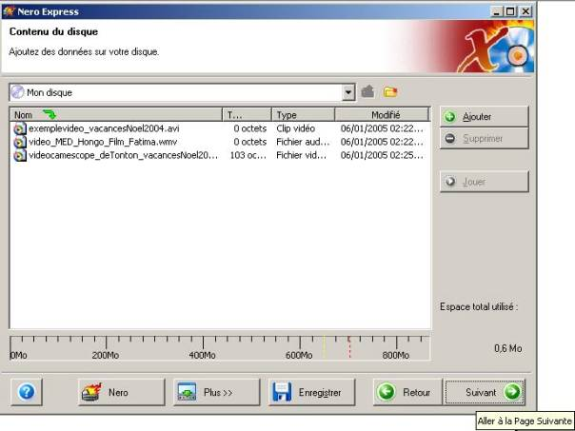
Lorsque on a fini d’ajouter les fichiers, dans la limite de l’espace disponible sur le CD vierge, on peut passer à l’étape suivante.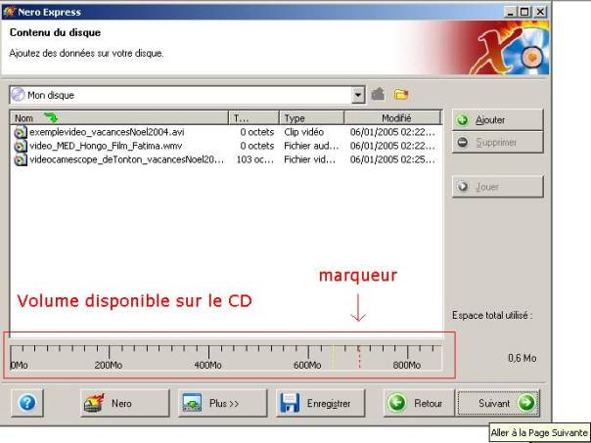
Cliquer sur le bouton Suivant pour aller à la page suivante.
On voit apparaître le réglage final.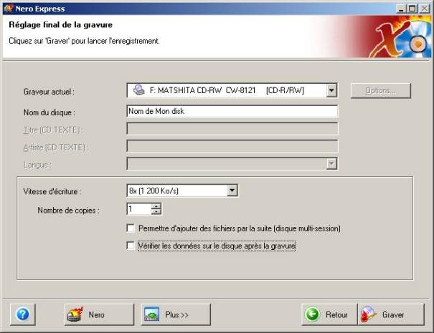
On peut renommer le nom du disque.
Modifier la vitesse d’écriture ; celle-ci est définie en fonction des caractéristiques du matériel de gravure et doit être au minimum.
Cliquer ensuite sur le bouton Graver pour finaliser l’exercice.
Insérer un CD vierge (si ce n’est pas déjà fait, il vous sera demandé).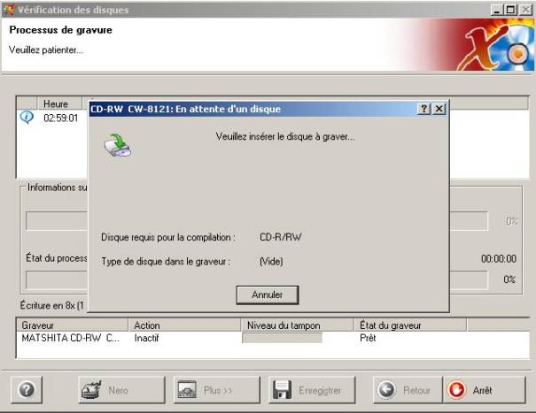
On observera le processus de gravure.
Vous aurez un message de succès de l opération quand elle a réussie.
Suivez les instructions.
L’enregistrement du projet n est pas nécessaire en général. Si vous n’avez pas d autres CD a créer alors choisissez les menus qui permettent de quitter NeroExpress.
NB :
En cas de message d’erreur, répétitifs ou plantages fréquents,
vérifier les supports (qualité des Cd vierges) ou contacter un technicien.

